云南大学数学与统计学实验教学中心

实验报告

|  |  |  |
| --- | --- | --- |
| **课程名称**：程序设计和算法语言 | **学期：**2016~2017学年上学期 | **成绩**： |
| **指导教师**：赵越 | **学生姓名**：刘鹏 | **学生学号**：20151910042 |
| **实验名称**：指针程序设计（一） |
| **实验编号**：NO.7 | **实验日期**： 2017-05-23 | **实验学时**：2 |
| **学院：**数学与统计学院 | **专业：**信息与计算科学 | **年级**：2015级 |

# 一、实验目的

1．掌握变量的指针及其基本用法。

2．掌握一维数组的指针及其基本用法。

3．掌握指针变量作为函数的参数时,参数的传递过程及其用法。

# 二、实验内容

1. 对以下程序进行单步运行,并从中了解变量的指针和指针变量的概念。

|  |  |
| --- | --- |
| 1  2  3  4  5  6  7  8  9  10 | # include<stdio.h>  int main**()**  **{**  int a**=**5**,**b**=**5**,\***p**;**  p**=&**a**;**/*指针p的指向就是变量a的数值*/  **\***p**=**8**;**/*改变变量a的数值*/  p**=&**b**;**/*改变指针p的指向*/  b**=**10**;**  **return** 0**;**  **}** |

按以下步骤操作：

①输入程序后，连续按三次F8，使绿条停留在P=&a语句行上。

②用Ctrl F7操作分别将a，b，&a，&b，p及*p显示出来。

③查看观察窗口中的内容，可发现此时a、b己有确定的地址(&a和&b)和确定的值，而p还没有确定的值(此时语句p=&a还未执行)，即p还没有明确的指向，因而它所指向的内存单元(*p)中的内容也是不确定的。

④按F8往下执行一步后再查看观察窗中的内容，可发现p已有确定的值，它与&a的值一致，说明p中存放了变量a的地址，也就是说p是指向变量a的指针变量。同时可发现，*p的内容与a的内容一致，即p所指向的内存单元中的内容就是a的内容；从而可以理解*p等效于a，表示同一内存单元。

⑤按F8往下执行一步后再查看观察窗中的内容，可发现*p和a的内容都已发生变化，从而可理解通过改变指针变量p所指向的内存单元中的内容可以间接地改变a中的内容。

⑥再按F8往下执行一步，可发现p的值己发生变化，它与&b的值一致，说明p已经是指向变量b的指针变量，它不再是指向a，*p的内容也已变为b的内容，从而可理解指针变量的指向是随时可以改变的。

⑦再按F8往下执行一步，可发现，b的值和*p的值都已发生变化，即改变b的内容就等于改变指针变量p所指向的内存单元中的内容。

2．单步运行以下程序，观察&a[0]，&a[i]和P的变化，然后回答以下问题:

①程序的功能是什么?

答：求数组元素的和。

②在开始进入循环体之前，p指向谁?

答：指向数组的首地址。

③循环每增加一次，p的值(地址)增加多少?它指向谁?

答：增加2；指向数组的下一个元素。

④退出循环后，p指向谁?

答：指向内存中，数组变量最后一个元素的后一个变量。

⑤你是否初步掌握了通过指针引用数组元素的方法?

|  |  |
| --- | --- |
| 1  2  3  4  5  6  7  8  9  10  11  12 | #include<stdio.h>  int main**()**  **{**  int i**,\***p**,**s**=**0**,**a**[**5**]={**5**,**6**,**7**,**8**,**9**};**  p**=**a**;**/*数组名是数组的首地址，将首地址赋给指针p*/  **for(**i**=**0**;**i**<**5**;**i**++,**p**++)**  **{**  s**+=\***p**;**/*指针p指向整型变量，每一次自增1都是走两个字节*/  **}**  printf**(**"\n s=%d"**,**s**);**  **return** 0**;**  **}** |

2．先分析以下程序的运行结果，然后上机验证，并通过此例掌握通过指针变量引用数组元素的各种方法。

|  |  |
| --- | --- |
| 1  2  3  4  5  6  7  8  9  10  11  12  13  14  15  16  17  18  19  20  21  22  23  24  25  26  27  28  29 | #include<stdio.h>  int main**()**  **{**  int i**,**s1**=**0**,**s2**=**0**,**s3**=**0**,**s4**=**0**,\***p**,**a**[**5**]={**1**,**2**,**3**,**4**,**5**};**  p**=**a**;**/*首地址赋值*/  **for(**i**=**0**;**i**<**5**;**i**++)**  **{**  s1**+=**p**[**i**];**/*指针当做数组使用*/  **}**  /*---------------------------------------------*/  **for(**i**=**0**;**i**<**5**;**i**++)**  **{**  s2**+=*(**p**+**i**);**  **}**  /*---------------------------------------------*/  **for(**p**=**a**;**p**<**a**+**5**;**p**++)**  **{**  s3**+=\***p**;**  **}**  /*---------------------------------------------*/  p**=**a**;**  **for(**i**=**0**;**i**<**5**;**i**++)**  **{**  s4**+=\***p**++;**  **}**  printf**(**"\n s1=%d,s2=%d,s3=%d,s4=%d"**,**s1**,**s2**,**s3**,**s4**);**  /*---------------------------------------------*/  **return** 0**;**  **}** |

1．编写函数实现计算一元二次方程的两个实根，然后编写主函数调用此函数。

要求：在同一个函数内求出方程的两个实根，此函数不准使用全局变量进行数据传递，也不能使用return语句，只能通过指针进行数据传递。

2．编写函数，将*n*个数按原来的顺序的逆序排列（要求用指针实现），然后编写主函数完成：

①输入10个数；

②调用此函数进行重排；

③输出重排后的结果。

# 三、实验环境

Windows10 Enterprise 1703中文版操作系统；

Turbo C 2.0与Code::Blocks 16.01集成开发环境。

# 四、实验过程

1题:

|  |  |
| --- | --- |
| 1  2  3  4  5  6  7  8  9  10  11  12  13  14  15  16  17  18  19  20  21  22  23  24  25  26  27  28  29  30  31  32 | /* filename: 7.1 */  #include <stdio.h>  #include <math.h>  int main**()**  **{**  printf**(**"Please input the matrix of the polynomial equation:\n"**);**  float a**,**b**,**c**;**  scanf**(**"%f,%f,%f"**,&**a**,&**b**,&**c**);**  float **\***p1**,\***p2**,\***p3**;**  p1**=&**a**;**  p2**=&**b**;**  p3**=&**c**;**  float delta**;**  float **\***d**;**  d**=&**delta**;**  float x1**,**x2**;**  float **\***a1**,\***a2**;**  a1**=&**x1**;**  a2**=&**x2**;**  **\***d**=(\***p2**)*(\***p2**)-**4**\*(\***p1**)*(\***p3**);**  **if(\***d**<**0**)**  **{**  printf**(**"no root;"**);**  **}**  **else**  **{**  **\***a1**=(-(\***p2**)+**sqrt**(\***d**))/**2.0**;**  **\***a2**=(-(\***p2**)-**sqrt**(\***d**))/**2.0**;**  printf**(**"The roots are:\n x1 = %3.2f; \n x2 = %3.2f; \n"**,\***a1**,\***a2**);**  **}**  **return** 0**;**  **}** |

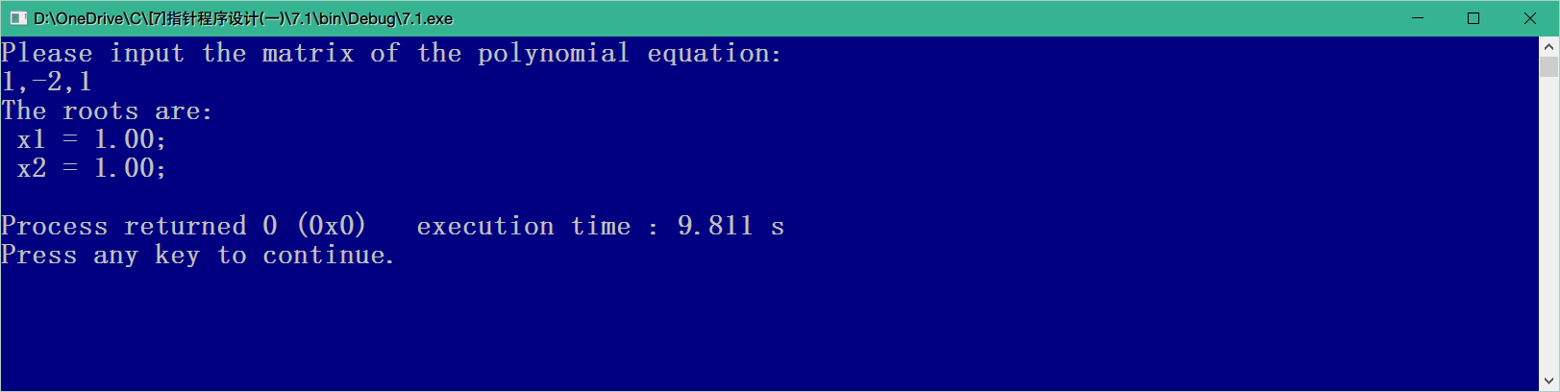

2题:

|  |  |
| --- | --- |
| 1  2  3  4  5  6  7  8  9  10  11  12  13  14  15  16  17  18  19  20  21 | /* filename: 7.2 */  #include <stdio.h>  #define NUM 3  int main**()**  **{**  int i**,**a**[**3**];**  int **\***p**,**count**=**NUM**;**  p**=**a**;**  printf**(**"Please input %d numbers:\n"**,**count**);**  **for(**i**=**0**;**i**<**NUM**;**i**++)**  **{**  scanf**(**"%d,"**,&**a**[**i**]);**  **}**  printf**(**"The revise sequence is:\n"**);**  **for(**i**=**NUM**-**1**;**i**>=**0**;**i**--)**  **{**  printf**(**"%3d"**,*(**p**+**i**));**  **}**  printf**(**"\n"**);**  **return** 0**;**  **}** |

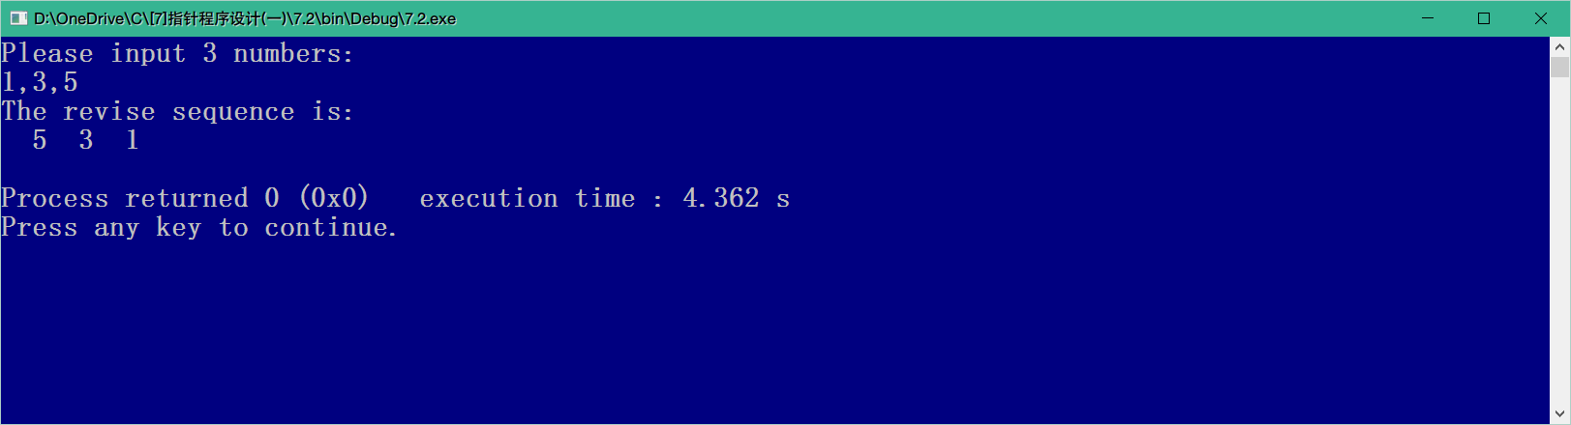

# 五、实验总结

指针有什么用？暂时没发现有多大用处。很多情况直接引用变量就可以，现在凭空制造出一个变量，使得原变量可以被动引用、被动改变，一定程度上增加了灵活性。

当我在初次接触指针的时候，还没有意识到指针后来的巨大作用，所以下了上面那一段荒唐的话。指针最大的作用就是使得数据可以被间接访问，这一点很了不得。这是链表等数据结构的基石。

# 六、参考文献

[1]谭浩强，C 程序设计[M] (第四版)．北京：清华大学出版社，2010年6月（中国高等院校计算机基础教育课程体系规划教材）

[2]谭浩强， C 程序设计( 第四版 )学习辅导 ，北京：清华大学出版社，2010年7月（中国高等院校计算机基础教育课程体系规划教材）

**七、教师评语**